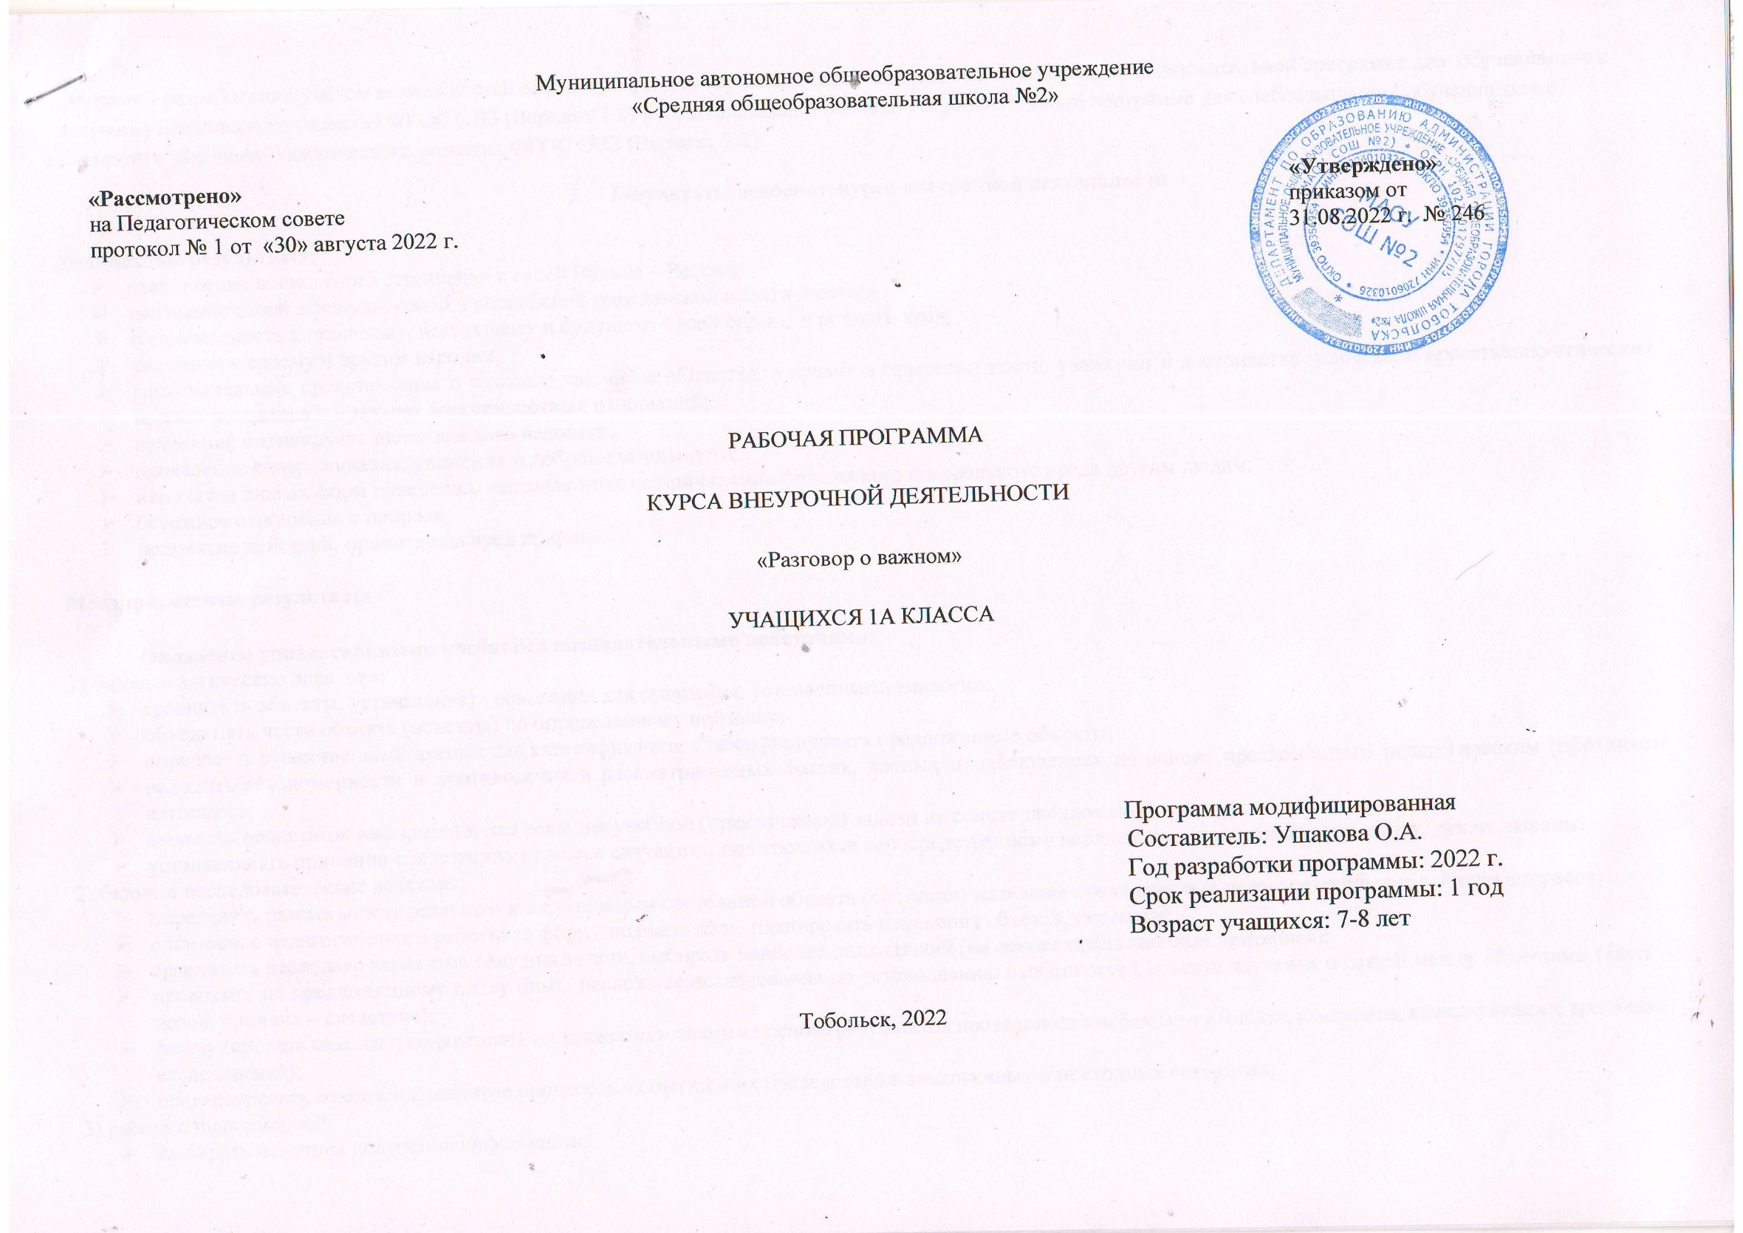
Программа разработана с учётом возможностей её реализации для обучающихся по адаптированной основной образовательной программе для обучающихся с задержкой психического развития ФГОС ОВЗ (Вариант 7.2) и адаптированной основной образовательной программе для слабослышащих обучающихся в сочетании с задержкой психического развития ФГОС ОВЗ (Вариант 2.2)
- Результаты освоения курса внеурочной деятельности

Личностные результаты:
- становление ценностного отношения к своей Родине – России;
- осознание своей этнокультурной и российской гражданской идентичности;
- сопричастность к прошлому, настоящему и будущему своей страны и родного края;
- уважение к своему и другим народам;
- первоначальные представления о человеке как члене общества, о правах и ответственности, уважении и достоинстве человека, о нравственно-этических нормах поведения и правилах межличностных отношений;
- признание индивидуальности каждого человека;
- проявление сопереживания, уважения и доброжелательности;
- неприятие любых форм поведения, направленных на причинение физического и морального вреда другим людям;
- бережное отношение к природе;
- неприятие действий, приносящих вред природе.

Метапредметные результаты
Овладение универсальными учебными познавательными действиями:
1) базовые логические действия:
- сравнивать объекты, устанавливать основания для сравнения, устанавливать аналогии;
- объединять части объекта (объекты) по определенному признаку;
- определять существенный признак для классификации, классифицировать предложенные объекты;
- находить закономерности и противоречия в рассматриваемых фактах, данных и наблюдениях на основе предложенного педагогическим работником алгоритма;
- выявлять недостаток информации для решения учебной (практической) задачи на основе предложенного алгоритма;
- устанавливать причинно-следственные связи в ситуациях, поддающихся непосредственному наблюдению или знакомых по опыту, делать выводы;
2) базовые исследовательские действия:
- определять разрыв между реальным и желательным состоянием объекта (ситуации) на основе предложенных педагогическим работником вопросов;
- с помощью педагогического работника формулировать цель, планировать изменения объекта, ситуации;
- сравнивать несколько вариантов решения задачи, выбирать наиболее подходящий (на основе предложенных критериев);
- проводить по предложенному плану опыт, несложное исследование по установлению особенностей объекта изучения и связей между объектами (часть – целое, причина – следствие);
- формулировать выводы и подкреплять их доказательствами на основе результатов проведенного наблюдения (опыта, измерения, классификации, сравнения, исследования);
- прогнозировать возможное развитие процессов, событий и их последствия в аналогичных или сходных ситуациях;
3) работа с информацией:
- выбирать источник получения информации;
- согласно заданному алгоритму находить в предложенном источнике информацию, представленную в явном виде;
- распознавать достоверную и недостоверную информацию самостоятельно или на основании предложенного педагогическим работником способа ее проверки;
- соблюдать с помощью взрослых (педагогических работников, - родителей (законных представителей) несовершеннолетних обучающихся) правила информационной безопасности при поиске информации в интернете;
- анализировать и создавать текстовую, видео-, графическую, звуковую информацию в соответствии с учебной задачей;
- самостоятельно создавать схемы, таблицы для представления информации.

Овладение универсальными учебными коммуникативными действиями:
1) общение:
- воспринимать и формулировать суждения, выражать эмоции в соответствии с целями и условиями общения в знакомой среде;
- проявлять уважительное отношение к собеседнику, соблюдать правила ведения диалога и дискуссии;
- признавать возможность существования разных точек зрения;
- корректно и аргументировано высказывать свое мнение;
- строить речевое высказывание в соответствии с поставленной задачей;
- создавать устные и письменные тексты (описание, рассуждение, повествование);
- готовить небольшие публичные выступления;
- подбирать иллюстративный материал (рисунки, фото, плакаты) к тексту выступления;
2) совместная деятельность:
- формулировать краткосрочные и долгосрочные цели (индивидуальные с учетом участия в коллективных задачах) в стандартной (типовой) ситуации на основе предложенного формата планирования, распределения промежуточных шагов и сроков;
- принимать цель совместной деятельности, коллективно строить действия по ее достижению: распределять роли, договариваться, обсуждать процесс и результат совместной работы;
- проявлять готовность руководить, выполнять поручения, подчиняться;
- ответственно выполнять свою часть работы;
- оценивать свой вклад в общий результат;
- выполнять совместные проектные задания с опорой на предложенные образцы.

Овладение универсальными учебными регулятивными действиями:
1) самоорганизация:
- планировать действия по решению учебной задачи для получения результата;
- выстраивать последовательность выбранных действий;
2) самоконтроль:
- устанавливать причины успеха/неудач учебной деятельности;
- корректировать свои учебные действия для преодоления ошибок.

Предметные результаты

Сформировано представление:
- о политическом устройстве Российского государства, его институтах, их роли в жизни общества, о его важнейших законах; о базовых национальных российских ценностях;
- символах государства — Флаге, Гербе России, о флаге и гербе субъекта Российской Федерации, в котором находится образовательное учреждение;
- институтах гражданского общества, о возможностях участия граждан в общественном управлении; правах и обязанностях гражданина России;
- народах России, об их общей исторической судьбе, о единстве народов нашей страны; национальных героях и важнейших событиях истории России и ее народов;
- религиозной картине мира, роли традиционных религий в развитии Российского государства, в истории и культуре нашей страны;
- возможном негативном влиянии на морально-психологическое состояние человека компьютерных игр, кино, телевизионных передач, рекламы;
- нравственных основах учебы, ведущей роли образования, труда и значении творчества в жизни человека и общества;
- роли знаний, науки, современного производства в жизни человека и общества;
- единстве и взаимовлиянии различных видов здоровья человека: физического, нравственного (душевного), социально-психологического (здоровья семьи и школьного коллектива);
- влиянии нравственности человека на состояние его здоровья и здоровья окружающих его людей; душевной и физической красоте человека;
- важности физической культуры и спорта для здоровья человека, его образования, труда и творчества;
- активной роли человека в природе.
Сформировано ценностное отношение:
- к русскому языку как государственному, языку межнационального общения; своему национальному языку и культуре;
- семье и семейным традициям;
- учебе, труду и творчеству;
- своему здоровью, здоровью родителей (законных представителей), членов своей семьи, педагогов, сверстников;
- природе и всем формам жизни.
Сформирован интерес:
- к чтению, произведениям искусства, театру, музыке, выставкам и т. п.;
- общественным явлениям, понимать активную роль человека в обществе;
- государственным праздникам и важнейшим событиям в жизни России, в жизни родного города;
- природе, природным явлениям и формам жизни;
- художественному творчеству.
Сформированы умения:
- устанавливать дружеские взаимоотношения в коллективе, основанные на взаимопомощи и взаимной поддержке;
- проявлять бережное, гуманное отношение ко всему живому;
- соблюдать общепринятые нормы поведения в обществе;
- распознавать асоциальные поступки, уметь противостоять им; проявлять отрицательное отношение к аморальным поступкам, грубости, оскорбительным словам и действиям.

- Содержание курса внеурочной деятельности

Содержание курса «Разговоры о важном» направлено на формирование у обучающихся ценностных установок, в числе которых – созидание, патриотизм и стремление к межнациональному единству. Темы занятий приурочены к государственным праздникам, знаменательным датам, традиционным праздникам, годовщинам со дня рождения известных людей – ученых, писателей, государственных деятелей и деятелей культуры:
День знаний; Наша страна – Россия; 165- лет со дня рождения К.Э. Циолковского; День музыки; День пожилого человека; День учителя; День отца. Международный день школьных библиотек. День народного единства. Мы разные, мы вместе. День матери. Символы России. Волонтеры. День Героев Отечества. День Конституции. Тема Нового года. Семейные праздники и мечты. Рождество. День снятия блокады Ленинграда. 160 лет со дня рождения К.С. Станиславского. День Российской науки. Россия и мир. День защитника Отечества. Международный женский день. 110 лет со дня рождения советского писателя и поэта, автора слов гимнов РФ и СССР С.В. Михалкова. День воссоединения Крыма с России. Всемирный день театра. День космонавтики. Мы – первые. Память о геноциде советского народа нацистами и их пособниками. День Земли. День Труда. День Победы. Бессмертный полк. День детских общественных организаций. Россия – страна возможностей
- Тематическое планирование
№ | Тема занятия | Форма проведения занятия | Деятельность | ЦОР/ЭОР | Дата
Сентябрь
1 | День знаний. Зачем человеку знания? | Эвристическая беседа, викторина | Познавательная, игровая | edsoo.ru/Metodicheskie_videouroki.htm apkpro.ru/razgovory-o-vazhnom | 05.09
2 | Что мы Родиной зовем? | Эвристическая беседа, работа с интерактивной картой | Познавательная, игровая |  | 12.09
3 | Мечтаю летать | Эвристическая беседа | Познавательная, игровая |  | 19.09
4 | Традиции моей семьи | Эвристическая беседа | Познавательная, игровая |  | 26.09
Октябрь
5 | Если бы я был учителем | Эвристическая беседа | Познавательная, игровая | edsoo.ru/Metodicheskie_videouroki.htm  apkpro.ru/razgovory-o-vazhnom | 03.10
6 | Отчество - от слова «отец» | Эвристическая беседа, творческая мастерская | Познавательная, игровая |  | 10.10
7 | Я хочу увидеть музыку | Эвристическая беседа, музыкальный конкурс талантов | Познавательная, игровая |  | 17.10
8 | Я и моя семья | Строим семейное древо | Творческая |  | 24.10
Ноябрь
9 | День народного единства | Эвристическая беседа | Познавательная | edsoo.ru/Metodicheskie_videouroki.htm | 08.11.
10 | Память времен | Эвристическая беседа | Познавательная |  | 14.11
11 | Самое главное слово на земле | Эвристическая беседа, творческая мастерская | Познавательная, игровая |  | 21.11
12 | Какие в нашей стране есть символы | Эвристическая беседа | Познавательная |  | 28.11
Декабрь
13 | Если ты добрый, это хорошо | Эвристическая беседа | Познавательная, игровая | edsoo.ru/Metodicheskie_videouroki.htm  apkpro.ru/razgovory-o-vazhnom | 05.12
14 | С чего начинается Родина… | Эвристическая беседа | Познавательная, творческая |  | 12.12
15 | День Конституции | Эвристическая беседа | Познавательная |  | 09.12
16 | Умеем ли мы мечтать? | Эвристическая беседа, конкурс рисунков | Творческая |  | 26.12
Январь
17 | Светлый праздник Рождества | Эвристическая беседа, творческая работа: елочная игрушка | Творческая | edsoo.ru/Metodicheskie_videouroki.htm apkpro.ru/razgovory-o-vazhnom | 16.01
18 | Ленинград в дни блокады | Эвристическая беседа | Познавательная |  | 23.01
19 | Мы идем в театр. А что это значит? | Эвристическая беседа | Познавательная, игровая |  | 30.01
Февраль
20 | Как становятся учеными? /Россия и мир | Эвристическая беседа | Познавательная, игровая | edsoo.ru/Metodicheskie_videouroki.htm  apkpro.ru/razgovory-o-vazhnom | 06.02/13.02
21 | Кому я хочу сказать «спасибо» (ко Дню защитника Отечества) | Эвристическая беседа, работа с галереей героев | Познавательная, игровая |  | 20.02
22 | Заряд на добрые дела | Эвристическая беседа | Познавательная, игровая |  | 27.02
Март
23 | Мамы разные важны | Эвристическая беседа, творческая работа: рисунок | Творческая | edsoo.ru/Metodicheskie_videouroki.htm  apkpro.ru/razgovory-o-vazhnom | 06.03
24 | Что такое гимн? | Эвристическая беседа, работа с книжным текстом | Творческая |  | 13.03
25 | Путешествие по Крыму | Эвристическая беседа, виртуальная экскурсия | Познавательная, игровая |  | 20.03
26 | Что на что похоже: зачем человеку воображение? | Эвристическая беседа | Познавательная, игровая |  | 27.03
Апрель
27 | О жизни и подвиге Юрия Гагарина | Эвристическая беседа, обсуждение фильма «Гагарин. Первый в космосе» | Познавательная | edsoo.ru/Metodicheskie_videouroki.htm apkpro.ru/razgovory-o-vazhnom | 03.04
28 | Память прошлого | Эвристическая беседа, конкурс стихов | Творческая |  | 10.04
29 | Заповедники России | Эвристическая беседа, виртуальная экскурсия | Познавательная |  | 17.04
30 | День труда. Герои мирной жизни | Эвристическая беседа | Познавательная |  | 24.04
Май
31 | Дети – герои Великой Отечественной войны | Эвристическая беседа | Познавательная | edsoo.ru/Metodicheskie_videouroki.htm apkpro.ru/razgovory-o-vazhnom | 15.05
32 | День детских общественных организаций | Эвристическая беседа, работа с видеоматериалами | Познавательная, игровая |  | 22.05
33 | Мои увлечения | Эвристическая беседа, творческий конкурс | Творческая |  | 29.05

